**新龙小一班6.12**今**日动态**

**一、来园篇**

今日出勤人数30人，请假4人。

**二、生活篇**

午饭：今天吃的是空心菜、糖醋排骨、冬瓜海带汤；蔡梦恬剩饭菜、仲子瑜喂完，吃的过慢的小朋友是：邵锦宸、陈恩泽、王嘉茂、万林苑、高远，希望能加快些速度，其他都能自主吃完。

午睡：全部小朋友都睡着。程锦锐没有睡着。

**三、综合：夏天的瓜果**

这是一节观察类的综合活动。夏天的瓜果有哪些呢？圆圆的西瓜、甜甜的葡萄、可爱的桃子、多变的香瓜、脆脆的黄瓜等。本次活动引导幼儿运用多种感官，认识夏天瓜果的名称及外形特征，并鼓励幼儿用简短的语言表述，在分享中体验快乐。

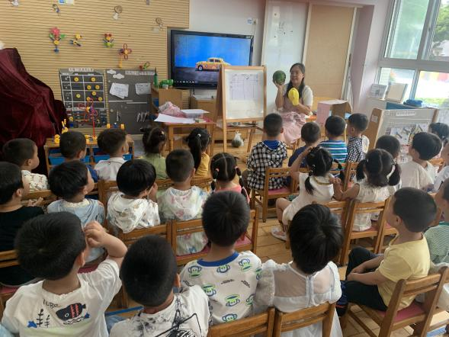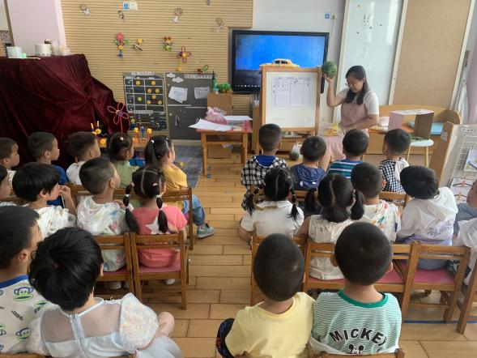

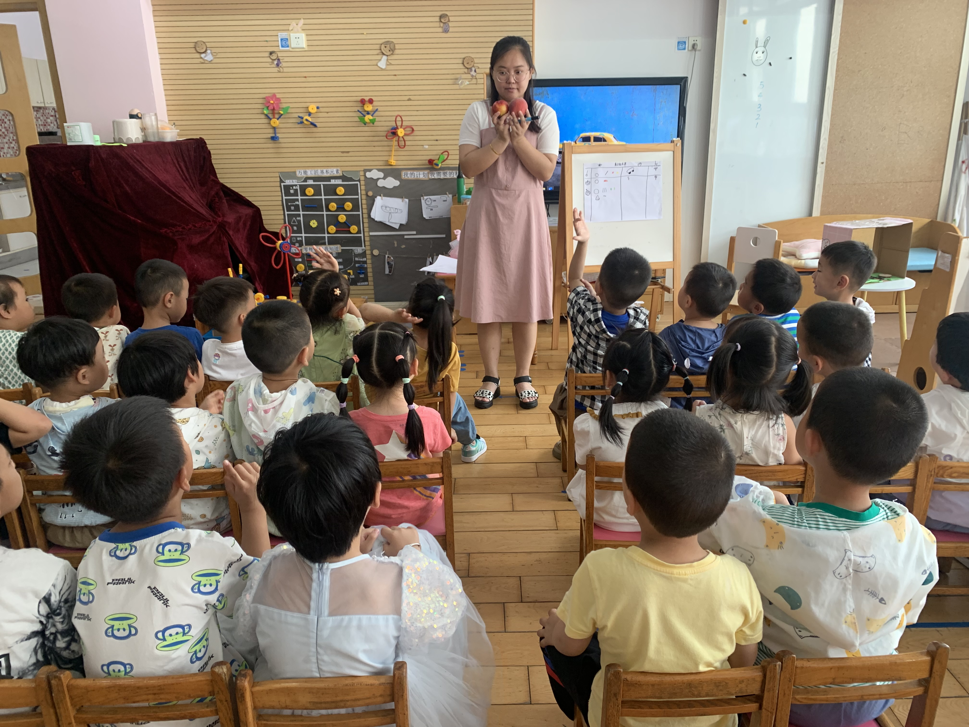

孩子们通过本次活动能知道夏季的瓜果种类很多，能运用多种感官感知、探索夏季瓜果的特征。并愿意用简单的语言讲述自己的发现，其中**陈恩泽、夏冰、张行知、仲子瑜、邵锦宸**在集体活动中要加强自控能力，不要和旁边的小朋友玩闹，学会认真倾听哟！

1. **户外活动——涂鸦区**

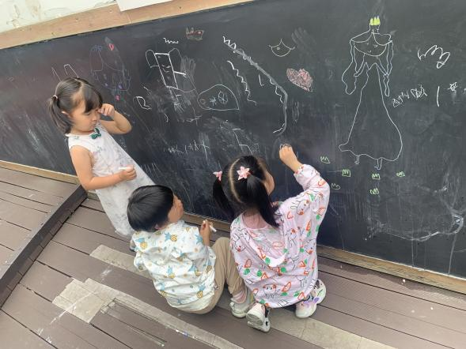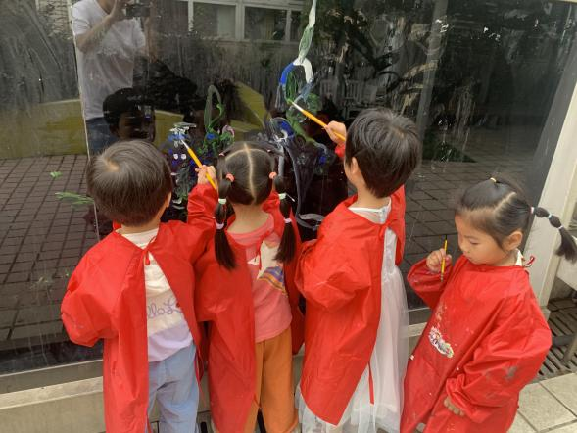

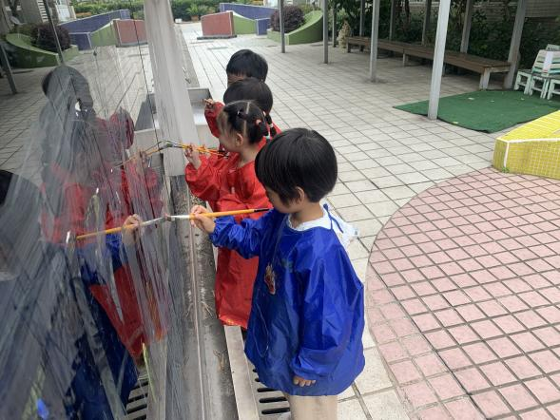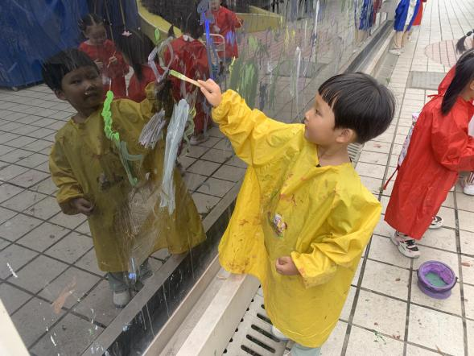

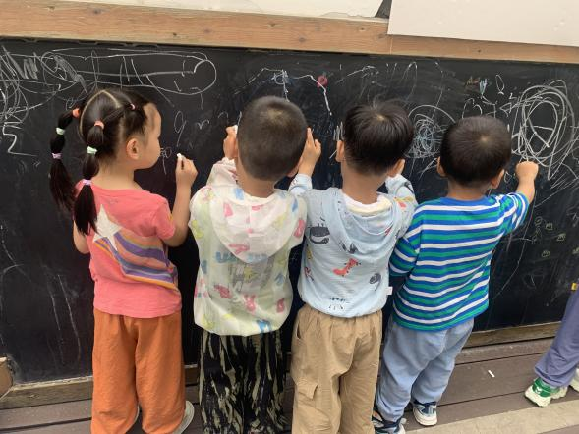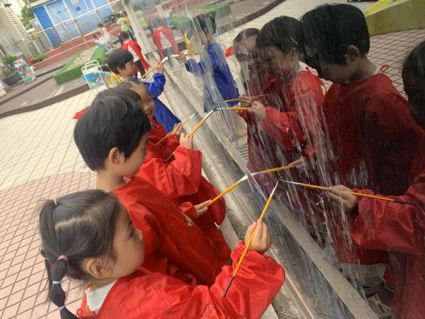

**五、温馨提示**

1.请及时完成安全平台上的“安全宣传月”，谢谢大家！

2.请家长及时帮孩子修剪指甲，做好夏季安全卫生工作。

各位家长，今日我们进行了期末“体能”方面的考核，现将情况汇总，望家长回家关注并帮助其加强练习。

1. 悬空吊最佳15秒左右：李天佑、邵锦宸、邱宇淏、刘林瑞10秒左右、王嘉茂5秒以下，需要加强练习；
2. 快跑15米最佳5.5秒以下：需加强的是陈恩泽、邱宇淏、王嘉茂、夏冰、万明玥、仲子瑜；
3. 投掷最佳2.5米左右：需加强的是李沐瞳、万明玥；
4. 单脚跳最佳2.1以上：需加强的是李天佑、邵锦宸、陈恩泽、邱宇淏、徐一泽、王嘉茂、张徐恺、万明玥、刘森玥。
5. 双脚交替上楼梯全部达标，双脚交替下楼梯需加强的是：邵锦宸、邱宇淏、孙念、李茗悦、张徐恺。